Министерство Образования и Науки РФ

Комитет по образованию г.Улан-Удэ

Муниципальное бюджетное дошкольное образовательное учреждение

№ 143 « Золотая рыбка»

КЛУБНЫЙ ЧАС

Подготовительная к школе группа

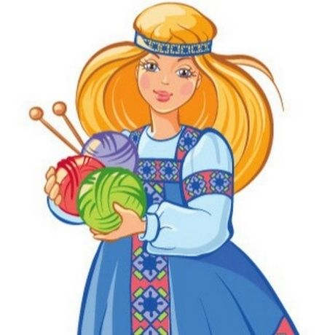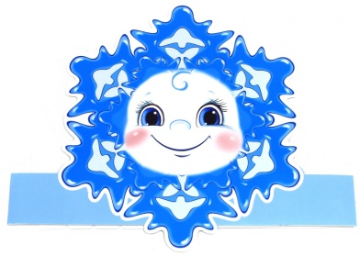

Учитель-дефектолог : Бурштейн Л.В.

2021

**Цель:** создание условий для реализации мероприятия адвент-календаря, расширение развивающего образовательного пространства.

**Задачи:**

Развивать зрительное восприятие, память;

Развивать аналитическое и ассоциативное мышление;

Учить наблюдать, развивать пространственное воображение;

Развивать активную речь и моторные возможности.

**Оборудование:** ножницы, клей, салфетки ,заготовки полосок, салфетные снежинки, клубочек, короб.

Дети сидят в группе полукругом , вместе с воспитателем. Педагог беседует на зимнюю тему. Дети собирают зимние слова. Стук в дверь входит Марья- искусница, в руках у нее клубочек и волшебный сундучок.

**Марья- искусница:**

Здравствуйте люди добрые!.Куда это меня привел волшебный клубочек? Давайте познакомимся. Дети называют свои имена .передавая клубочек. А я Марья - искусница. Почему меня так называют?(рассуждения детей).Правильно меня так называют за умелые ручки. А в моем сундучке –мои затеи .

Я не только умею сама делать красоту, но и вас научу. Попробуйте отгадать загадку.

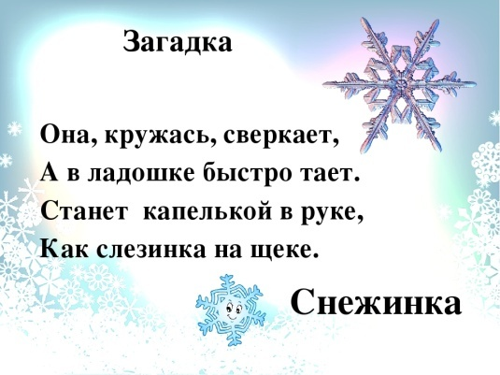

Предлагаю поиграть с бумажными салфетками, с пальчиками и с дыхание.

Маленькая снежинка села на ладошку

Я ее прикрою «Посиди немножко!»

!.2.3.4.5. –отпускаю полетать ( дуют на снежинку)

Игра « Снежинка какая?»( красивая, блестящая, белая, пушистая и т.д.)

А еще снежинка **волшебная**. И мы сегодня сделаем волшебную снежинку.

Марья-искусница достает из сундучка заготовки - 8 полосок сложенных вместе и перевязанных ниткой посерединке и вместе с воспитателем раздают детям.

**Технология изготовления:** каждую полоску приклеивают к серединке, получается 16 половинок. на каждой половинке дети делают2 надреза. А затем 2 боковых надреза загибают пальчиками вниз.К серединкам приклеивается шарик из фольги. Получается красивая объемная снежинка.

Марья-и скусница: Теперь и вы маленькие волшебники .А ваши снежинки подарите самым дорогим людям. Молодцы , ребята ! А я пойду к другим детям –учить их быть волшебниками.

1,2,3- клубочек веди!!

